|  |  |  |  |
| --- | --- | --- | --- |
|  | | Curso de TeSP em  Programação de Sistemas de Informação  Metodologias de  Desenvolvimento de Software (MDS) | |
|  |  | |  |
| **Ano Letivo 2020/2021** |  | | **1º Ano, 2º Semestre** |
|  | | | |
| **Projeto de MDS** | | | |

**Relatório de acompanhamento do**

**Projeto de Programação Web Servidor**

|  |  |
| --- | --- |
|  |  |
| **Grupo:** PL1-C | **Docente:** Diana Santos |
| **Nº** 2201092 | Simone Gomes |
| **Nº** 2180678 | André Mendes |
| **Nº** 2192578 | Rafael Afonso |

ÍNDICE

Índice de Figuras 4

Índice de Tabelas 5

1 Introdução 6

1.1 Sumário executivo 6

2 Especificação do Sistema 7

2.1 Definição da Lógica de Negócio 7

2.2 Análise de Impacto 7

2.3 Análise Concorrencial 8

2.3.1 TAP 8

2.3.2 ESky.pt 9

2.3.3 Virgin Atlantic 10

2.3.4 Comparação dos Sistemas 10

2.4 Wireframes/Mockups 11

2.5 Diagrama de Classes 14

3 Scrum 15

3.1 Aplicação do Scrum ao Projeto 15

3.2 Stakeholders e Scrum Team 15

3.3 User Stories 16

3.4 Sprints 18

3.4.1 Sprint 1 (4 de maio a 18 de maio) 18

3.4.2 Sprint 2 (17 de maio de 2021 a 1 de junho de 2021) 20

3.4.3 Sprint 3 (1 de junho de 2021 a 15 de junho de 2021) 21

3.4.4 Sprint 4 (15 de junho de 2021 a 25 de junho) 24

3.5 *Retrospective Summary* do Projeto 26

4 Conclusões 27

# Índice de Figuras

Figura 1 – Wireframe/Mockup do ecrã principal 11

Figura 2 - Wireframe/Mockuo do Login 11

Figura 3 - Wireframe/Mockuo do Registar 12

Figura 4 - Wireframe/Mockuo Consultar 12

Figura 5 - Wireframe/Mockuo do Salvar alterações 13

Figura 6 - Wireframe/Mockuo do Editar Dados 13

Figura 7 – Diagrama de classes FlightTravelAir 14

# Índice de Tabelas

Tabela 1 – Descrição da TAP 8

Tabela 2 – Descrição do eSky.pt 9

Tabela 3 – Descrição do Virgin Atlantic 10

Tabela 4 – Resumo das características dos Sistemas concorrenciais 10

Tabela 5 – Identificação e funções dos Stakeholders e Scrum Team 15

# Introdução

No âmbito do projeto da disciplina de Metodologias de Desenvolvimento de Software, pretendeu-se que fosse efetuada a gestão do projeto de Programação Web Cliente, tendo como principal objetivo organizar todo o processo de execução do mesmo.

Para a concretização do planeamento deste trabalho, foi-nos pedido que utilizássemos o software Jira e, consequentemente o template Scrum. O Jira é uma ferramenta que permite fazer o controlo de tarefas e acompanhamento de projetos, garantido a gestão de todas as suas atividades.

Foi feita a criação do product Backlog com tarefas e user stories. Sprints, onde definimos as datas, atribuição das issues a cada membro do projeto e o progresso de cada uma das tarefas. Foi também realizado o diagrama de classes, para efetuar a base de dados deste projeto.

## Sumário executivo

Na presente secção é feita uma descrição dos objetivos a realizar com este projeto.

A secção 2 tem como objetivo fazer uma especificação do sistema, tendo como subtópicos a definição da lógica de negócio, análise de impacto, análise concorrencial de 3 sistemas, wireframes/mockups e o diagrama de classes.

A secção 3 tem como objetivo fazer uma abordagem à aplicação do *Scrum* ao projeto, *Stakeholdres* e *Scrum Team, user stories, sprints* e *Retrospective Summary* do Projeto.

Por fim, a secção 4, cujo objetivo é fazer uma conclusão do projeto.

# Especificação do Sistema

Nesta seção estão presentes a definição da lógica de negócio, a análise de impacto, a análise concorrencial de três sistemas, wireframes/mockups e o diagrama de classes.

## Definição da Lógica de Negócio

Este sistema tem como principal objetivo fazer a gestão de um aeroporto, cujo denominação *FlightTravelAir*. Possui como objetivo permitir a um passageiro efetuar a compra de uma passagem aérea de forma simples, rápida e direta. Através da plataforma, o passageiro pode visualizar a informação relativamente aos voos e respetivas escalas e horários.

A plataforma *FlightTravelAir* permite também a administração e gestão de voos e toda a informação que está associada. Esta funcionalidade encontra-se disponível apenas para o administrador.

Foi também criado um perfil para o Gestor de Marketing, este tem essencialmente duas funcionalidades, nomeadamente aplicar descontos nos preços das escalas e dos voos e definir os pontos por cada 100km que o passageiro realize.

## Análise de Impacto

Tudo na vida tem impactos, sejam eles positivos ou negativos e, este projeto tem alguns deles.

Começando pelos positivos, ajuda as pessoas a reservar viagens via online o que implica um dispositivo eletrónico permite saber algumas informações sobre a localização: hora de partida e chegada, permite também fazer escalas.

A nível de impactos negativos, pode haver alha do sistema ou manutenção do website, perda de dados introduzidos, aparecimento de bugs no website ou atrasado na confirmação/envio da fatura.

## Análise Concorrencial

Nesta secção iremos fazer uma descrição de três sistemas.

### TAP

A próxima tabela resume as características do sistema do site da TAP.

Tabela 1 – Descrição da TAP

|  |  |
| --- | --- |
|  | |
| **Nome:** | TAP (Transportadora Aérea Portuguesa) |
| **Site:** | https://www.flytap.com/pt-pt/ |
| **Descrição:** | Na página Principal há menus para reservar/gerir e fazer check in do voo  Reservas a partir de Lisboa com preços incluídos  Benefícios de utilização de serviços da TAP  Links para as redes sociais da empresa |
| **Vantagens:** | Fácil acesso para introduzir destino na página principal  Disponibilidade de vários serviços tais como fatura online, pesquisa por preço |
| **Desvantagens:** | Disponibilidade do tempo do destino |
| **O que falta:** | Secção para dar opinião do cliente  Localização via GPS |

### ESky.pt

A próxima tabela resume as características do sistema do site ESKY.pt.

Tabela 2 – Descrição do eSky.pt

|  |  |
| --- | --- |
| Inserting image... | |
| **Nome:** | eSky.pt |
| **Site:** | https://www.esky.pt/companhias-aereas |
| **Descrição:** | Permite fazer a pesquisa e reserva de voos (ida e volta) e de hotéis, tem uma secção de recomendações de companhias aéreas, onde diz o preço dos bilhetes, o conforto e a classificação de cada uma das companhias |
| **Vantagens:** | Mostra as recomendações das companhias aéreas, permite fazer reservas e compra online de bilhetes e tem uma aplicação para telemóveis, o que permite um fácil acesso. |
| **Desvantagens:** | O site não tem localização ativa. |
| **O que falta:** | Poderia ter um sistema de localização do utilizador, pelo menos quando é necessário alugar um carro. |

### Virgin Atlantic

A próxima tabela resume as características do sistema do site Virgin Atlantic.

Tabela 3 – Descrição do Virgin Atlantic

|  |  |
| --- | --- |
|  | |
| **Nome:** | Virgin Atlantic |
| **Site:** | https://www.virginatlantic.com/ |
| **Descrição:** | O site tem uma grande facilidade para o utilizador conseguir comprar um bilhete com toda a informação e rapidez, podendo selecionar destino, data e número de passageiros no topo deste site. Uma lista de destinos recomendados com os preços incluídos. Acaba por mostrar a informação sobre o site e a respetiva empresa. |
| **Vantagens:** | Sistema de Pontos que desconta no preço do bilhete.  Um clube no site com acesso a caraterísticas extras. |
| **Desvantagens:** | Não tenho acesso a todas as companhias aéreas. |
| **O que falta:** | Compreender a minha localização por GPS. Uma secção para ter um carro alugado á chegada. |

### Comparação dos Sistemas

Tabela 4 – Resumo das características dos Sistemas concorrenciais

|  |  |  |  |
| --- | --- | --- | --- |
| Características | TAP | eSky | Virgin Atlantic |
| Sistema de Pontos | - | - | X |
| Alugar Carro | X | X | - |
| Clube de Membros | - | - | X |
| Lista de destinos | X | X | X |
| Acompanhar Voos | X | X | X |
| Classe de Viagem | - | X | X |
| Reservar hotel | X | X | - |

## Wireframes/Mockups

Nesta secção está representada as *wireframes/mockups* do projeto a desenvolver na disciplina de PWS.

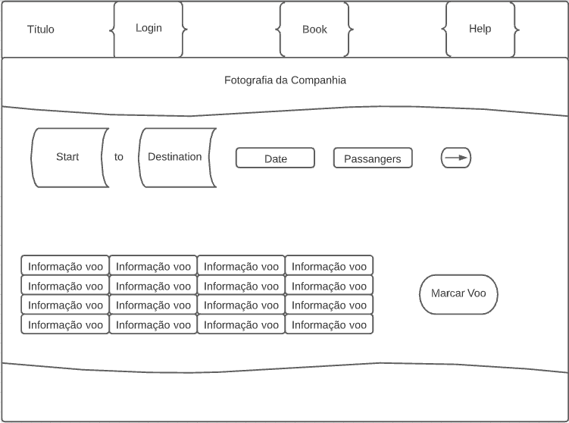

Figura 1 – Wireframe/Mockup do ecrã principal

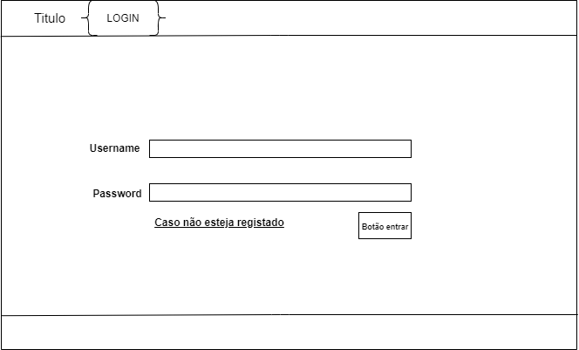

Figura 2 - Wireframe/Mockuo do Login

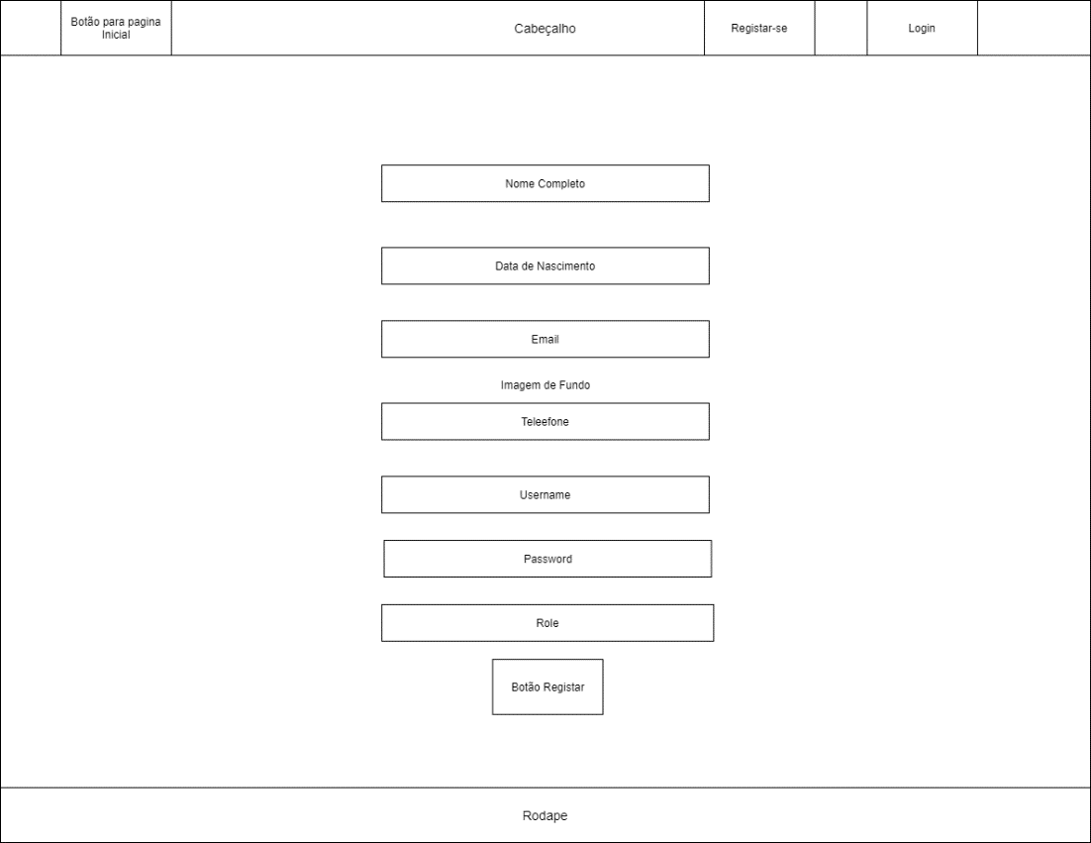

Figura 3 - Wireframe/Mockuo do Registar

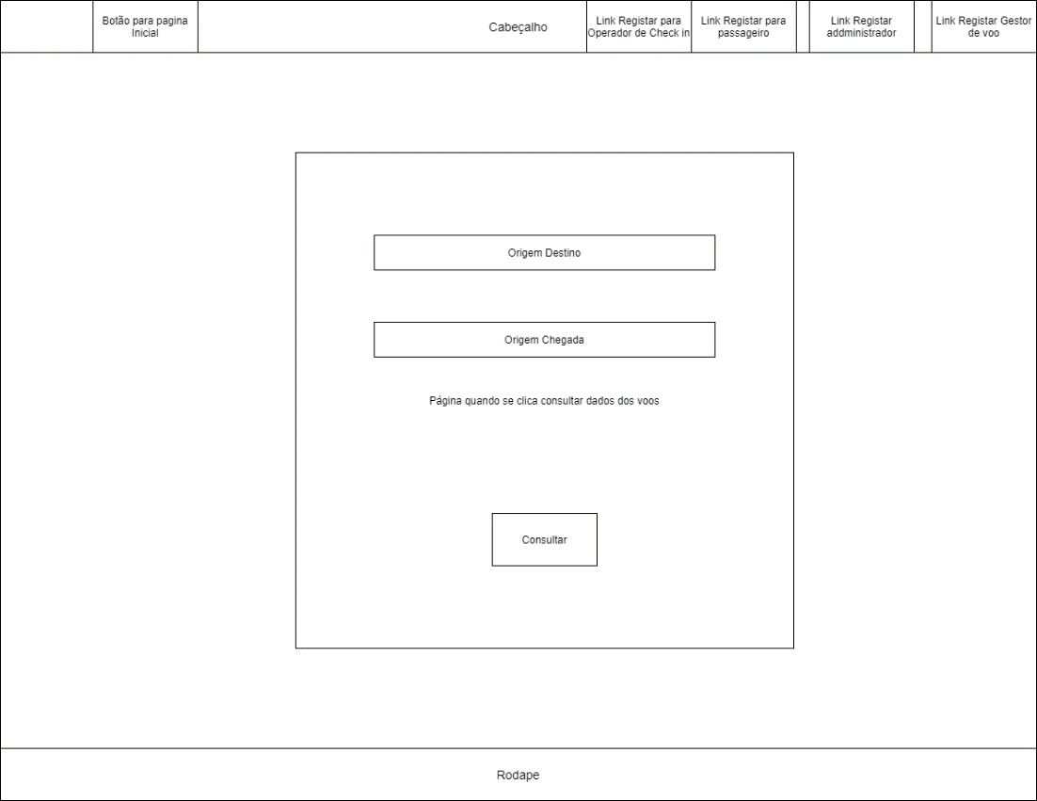

Figura 4 - Wireframe/Mockuo Consultar

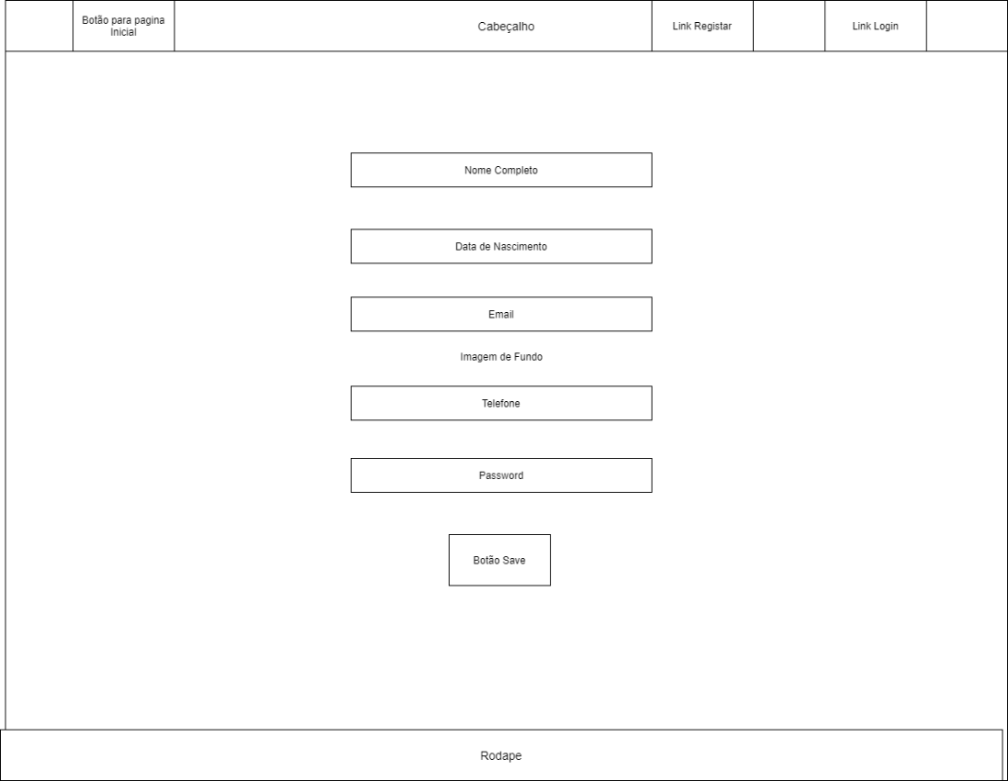

Figura 5 - Wireframe/Mockuo do Salvar alterações

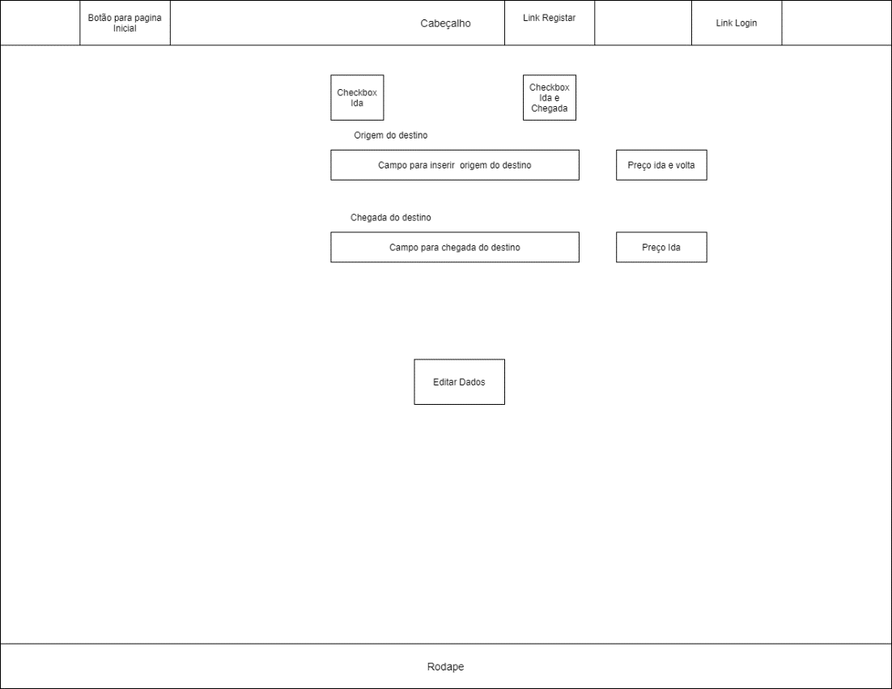

Figura 6 - Wireframe/Mockuo do Editar Dados

## Diagrama de Classes

Nesta secção está descrito o diagrama de classe. Este diagrama é a base do nosso projeto, caso não a tivéssemos o nosso site não seria capaz de guardar qualquer tipo de dados/informações.

A entidade Aeroporto armazena os dados do aeroporto e será utilizada como origem e destino nas escalas de voos.

A entidade Escala é caracterizada pelo aeroporto de origem e destino, data e hora da origem e do destino e a distância.

A entidade Voo pode ter uma ou mais escalas e deve ser associado o preço de venda do voo.

A entidade Avião é constituída pela referência (por exemplo: A11004), a lotação e o tipo de avião (por exemplo: airbus A330).

A entidade PassagemVenda é constituída por um ou 2 voos (ida ou ida/volta) e está associado a um utilizador. O número de passagens vendidas é armazenado numa entidade que liga a entidade Voo à entidade Avião.

A entidade Utilizador é constituída por nome, morada, email, nif, telefone, username, password e perfil e possui uma relação 1-N com a entidade PassagemVenda, por forma a manter o histórico de passagens adquiridas.

A passagem deve ter associado o preço pago pelo passageiro, calculado com base no preço de venda do voo. Deve ser ainda registado a data e hora da compra da passagem, bem como, o registo do *checkin*.

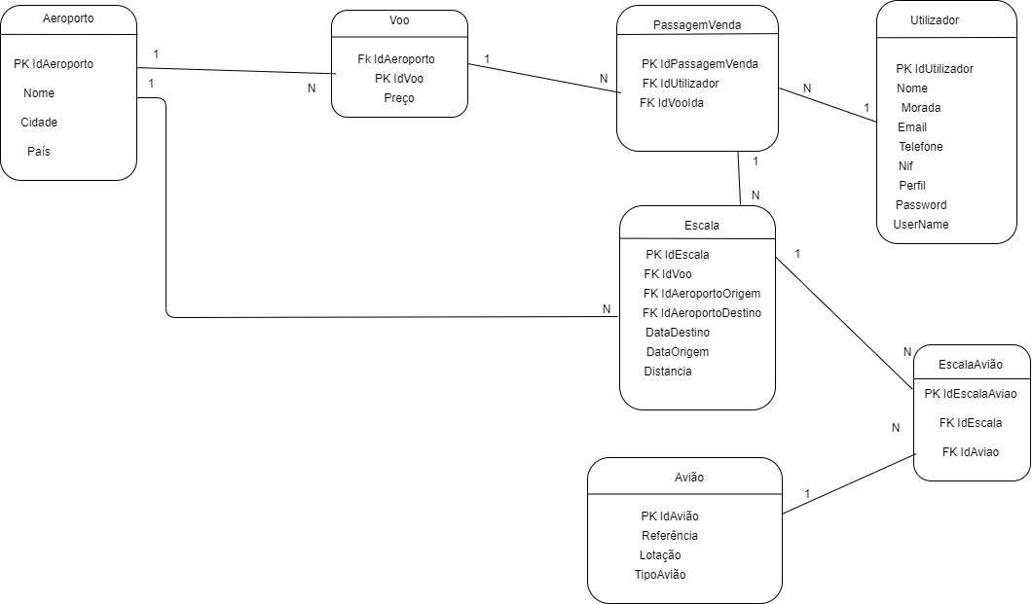

Figura 7 – Diagrama de classes FlightTravelAir

# Scrum

Nesta secção iremos abordar a aplicação do Scrum ao projeto, Stakeholdrs e Scrum Team, user stories e sprints

## Aplicação do Scrum ao Projeto

O Scrum é uma metodologia ágil genérica que se foca na gestão do processo de desenvolvimento iterativo e incremental.

O Trabalho é organizado em três “camadas” de complexidade: Produto > Release > Sprint.

E para facilitar a nossa gestão de trabalho, foi-nos proposto utilizar esta metodologia, onde dividimos as tarefas pela equipa.

A cada duas semanas íamos atualizando os sprints e, tínhamos também reuniões todas as sextas-feiras para vermos o que cada um fez e as dificuldades que teve.

## Stakeholders e Scrum Team

Aqui temos a identificação e funções dos stakeholders e Scrum Team.

Tabela 5 – Identificação e funções dos Stakeholders e Scrum Team

|  |  |  |
| --- | --- | --- |
|  | Nome | Funções |
| Cliente | Professor Sílvio Mendes | * Testar a aplicação e avaliar o aluno |
| Product Owner | Sprint 1 e 2 – Professora Diana Santos  Sprint 3 e 4 – Simone Gomes, André Mendes e Rafael Afonso | * Gerar o Product Backlog e comunica à equipa os itens do Product Backlog * Garantir a qualidade do produto final e do trabalho da equipa de desenvolvimento |
| Scrum Master | Professora Diana Santos | * Promove a adoção do Scrum dentro da Equipa Scrum e da Organização * Facilita os eventos Scrum (reuniões) com a equipa de desenvolvimento * Colabora com o Product Owner na comunicação à Equipa de Desenvolvimento do Product Backlog e garante o seu cumprimento * Oferece as condições necessárias à equipa de desenvolvimento para cumprir as suas tarefas da forma mais eficaz |
| Development Team | André Mendes  Simone Gomes  Rafael Afonso | * Responsáveis pela funcionalidade do projeto |

## User Stories

Nesta secção estão definidos todos os user stories essenciais para o bom funcionamento do nosso projeto. Todos eles com atribuição de story points, uma descrição e os seus critérios de aceitação.

|  |  |
| --- | --- |
|  |  |
| Título: US1 – Criar a base de dados | **SP**: 3 |
| Descrição: Como administrador da aplicação quero poder ter acesso à base de dados para que possa consultar os dados.  Critérios de Aceitação:   * Campos legíveis e sem assentos * Tipo de dados relacionados com o nome do campo (por exemplo, no campo data seria atribuído o tipo de dados Date) | |
| Título: US2 – Página registar | **SP**: 8 |
| Descrição: Como utilizador quero poder fazer o registo no site para que possa efetuar o meu login corretamente  Critérios de Aceitação:   * Escrever o nome completo, data de nascimento, email, telefone, username e password | |
| Título: US3 – Página login | **SP**: 8 |
| Descrição: Como utilizador quero poder efetuar o meu login para que possa comprar e reservar bilhetes  Critérios de Aceitação:   * Único username e password. * Certas contas têm acesso a mais definições. | |
| Título: US4 – Pesquisar voo | **SP**: 13 |
| Descrição: Como utilizador quero poder fazer a pesquisa de voos para que possa encontrar um do meu agrado.  Critérios de Aceitação:   * Barra de pesquisa (pesquisar o voo e verificar a ida e a volta e preço) | |
| Título: US5 – Comprar/reservar bilhetes | **SP**: 13 |
| Descrição: Como utilizador quero poder fazer a compra/reserva de bilhetes para que possa prosseguir com a minha viagem.  Critérios de Aceitação:   * Método de pagamento * Possível reservar bilhete * Descarrega/Visualiza o bilhete de avião detalhado (após o pagamento) | |
| Título: US6 - Consulta de passagens | **SP**: 15 |
| Descrição: Como utilizador quero poder verificar os voos entre 2 datas e com origem e destino (consulta detalhada) e o histórico de passagens já adquiridas  Critérios de Aceitação:   * Fazer login * Na área do utilizador ter um botão que diga o histórico de passagens já adquiridas e outro que dê para verificar os voos com origem e destino |  |
| Título: US7 - Gestor de Voos | **SP**: 15 |
| Descrição: Como gestor de voos quero poder realizar autenticação para poder introduzir os voos, as escalas e os aviões.  Critérios de Aceitação:   * Ter um role só para o gestor de voos se poder conectar * Ter permissões para poder inserir, apagar e alterar voos  |  | | --- | |  | |  |
| Título: US8- Operador de Checkin | **SP**: 15 |

**Descrição:** Como operador de checkin quero poder realizar autenticação para que possa realizar o checkin de um passageiro e visualizar os detalhes do voo (clientes com checkin já realizado ou não)

**Critérios de Aceitação:**

* Ter um role só para o gestor de voos se poder conectar
* Ter permissões para poder realizar o checkin de um passageiro e visualizar os detalhes do voo

## Sprints

Nesta secção serão abordados todos os *Sprints* com os respetivos *story points* e identificação do elemento da equipa responsável pela tarefa.

Estão representados 4 sprints, o primeiro começou dia 4 de maio e o última dia 29 de junho de 2021.

### Sprint 1 (4 de maio a 18 de maio)

De seguida encontram-se descritos os principais eventos Scrum da Sprint 4.

#### Sprint Planning

|  |  |
| --- | --- |
|  |  |
| Data: | 4 de maio de 2021 |
| *Sprint Backlog*: | |

#### Daily Meetings (1 por semana)

|  |  |
| --- | --- |
|  |  |
| Data: | 7 de maio de 2021 |
| Simone Gomes   * O que fez na semana anterior: Criação do repositório GitHub e diagrama de Classes. * O que vai fazer esta semana: Conclusão do diagrama de classes; Elaboração da lógica de negócio. * Dificuldades que prevê: Diagrama de classes.   André Mendes   * O que fez na semana anterior: Criação do projeto Jira. * O que vai fazer esta semana: Análise concorrencial (3 sistemas). * Dificuldades que prevê: Elaboração dos sistemas. | |

|  |  |
| --- | --- |
|  |  |
| Data: | 14 de maio de 2021 |
| Simone Gomes   * O que fez na semana anterior: Conclusão do diagrama de classes, modelo da lógica de negócio. * O que vai fazer esta semana: Análise de impacto e analise concorrencial dos restantes sistemas. * Dificuldades que prevê: - Elaboração dos sistemas.   André Mendes   * O que fez na semana anterior: Revisão do diagrama de classes e início da análise concorrencial de um sistema. * O que vai fazer esta semana: Continuação da análise concorrencial. * Dificuldades que prevê: Elaboração dos sistemas. | |

#### Sprint Retrospective

|  |  |
| --- | --- |
|  |  |
| Data: | 18 de maio de 2021 |
| *Conclusões*: Na Sprint 1 tínhamos 5 tarefas e todas elas foram concluídas a tempo. | |

### Sprint 2 (17 de maio de 2021 a 1 de junho de 2021)

De seguida encontram-se descritos os principais eventos Scrum da Sprint 2.

#### Sprint Planning

|  |  |
| --- | --- |
|  |  |
| Data: | 18 de maio de 2021 |
| *Sprint Backlog*: | |

#### Daily Meetings (1 por semana)

|  |  |
| --- | --- |
|  |  |
| Data: | 21 de Maio de 2021 |
| Simone Gomes   * O que fez na semana anterior: Análise de impacto e analise concorrencial dos restantes sistemas * O que vai fazer esta semana: User Stories * Dificuldades que prevê: -   André Mendes   * O que fez na semana anterior: Continuação da análise concorrencial. * O que vai fazer esta semana: PowerPoint de apresentação das Sprint 1 e 2 * Dificuldades que prevê: - | |

|  |  |
| --- | --- |
|  |  |
| Data: | 28 de Maio de 2021 |
| Simone Gomes   * O que fez na semana anterior: User Stories * O que vai fazer esta semana: Apresentação oral das Sprint 1 e 2 * Dificuldades que prevê: -   André Mendes   * O que fez na semana anterior: PowerPoint de apresentação das Sprint 1 e 2 * O que vai fazer esta semana: Apresentação oral das Sprint 1 e 2 * Dificuldades que prevê: - | |

#### Sprint Retrospective

|  |  |
| --- | --- |
|  |  |
| Data: | 1 de junho de 2021 |
| *Conclusões*: Na Sprint 2 tivemos 3 tarefas e todas elas foram concluídas a tempo. | |

### Sprint 3 (1 de junho de 2021 a 15 de junho de 2021)

De seguida encontram-se descritos os principais eventos Scrum da Sprint 3.

#### Sprint Planning

|  |  |
| --- | --- |
|  |  |
| Data: | 1 de junho de 2021 |
| *Sprint Backlog*: | |

#### Daily Meetings (1 por semana)

|  |  |
| --- | --- |
|  |  |
| Data: | 4 de junho de 2021 |
| Simone Gomes   * O que fez na semana anterior: Apresentação dos Sprints 1 e 2 (grupo). * O que vai fazer esta semana: Iniciar Sprint 3. * Dificuldades que prevê: -   André Mendes   * O que fez na semana anterior: Apresentação dos Sprints 1 e 2 (grupo). * O que vai fazer esta semana: Criação de tasks. * Dificuldades que prevê: - | |

|  |  |
| --- | --- |
|  |  |
| Data: | 11 de junho de 2021 |
| Simone Gomes   * O que fez na semana anterior: Iniciar sprint 3 * O que vai fazer esta semana: Código do Login * Dificuldades que prevê: -   André Mendes   * O que fez na semana anterior: Criação das tasks * O que vai fazer esta semana: Código do Registar * Dificuldades que prevê: - | |

#### Sprint Retrospective

|  |  |
| --- | --- |
|  |  |
| Data: | 15 de junho de 2021 |
| *Conclusões*: Na Sprint 3 tivemos 6 tarefas, uma delas foi a apresentação dos Sprints 1 e2.  Tivemos algumas dificuldades na realização de algumas tarefas e isso fez com que nos atrasa-se-mos um dia na conclusão do Sprint. | |

### Sprint 4 (15 de junho de 2021 a 25 de junho)

De seguida encontram-se descritos os principais eventos Scrum da Sprint 4.

#### Sprint Planning

|  |  |
| --- | --- |
|  |  |
| Data: | 15 de junho de 2021 |
| *Sprint Backlog*: | |

#### Daily Meetings (1 por semana)

|  |  |
| --- | --- |
|  |  |
| Data: | 18 de junho de 2021 |
| Simone Gomes   * O que fez na semana anterior: Introdução * O que vai fazer esta semana: Aplicação Scrum ao projeto * Dificuldades que prevê: -   André Mendes   * O que fez na semana anterior: Retrospective * O que vai fazer esta semana: Conclusão * Dificuldades que prevê: - | |

|  |  |
| --- | --- |
|  |  |
| Data: | 25 de junho de 2021 |
| Simone Gomes   * O que fez na semana anterior: Aplicação Scrum ao projeto * O que vai fazer esta semana: Verificar relatório * Dificuldades que prevê: -   André Mendes   * O que fez na semana anterior: Conclusão * O que vai fazer esta semana: Verificar relatório * Dificuldades que prevê: - | |

#### Sprint Retrospective

|  |  |
| --- | --- |
|  |  |
| Data: | 25 de junho de 2021 |
| *Conclusões*: Esta foi a última Sprint a ser realizada e tínhamos 5 tarefas. A Sprint começou no dia 15 de junho e terminamos mais cedo. | |

## *Retrospective Summary* do Projeto

|  |
| --- |
| *Things that went well* |
| * Metodologia utilizada * Trabalho em equipa |
| *Things that could have gone better* |
| * Gestão do tempo |
| *Things that surprised us* |
| * O resultado final do projeto de DA * A maneira simples como o Scrum funciona |
| *Lessons learned* |
| * Quando se trabalha em grupo e quando se tem confiança no que se está a fazer, as coisas correm sempre bem |
| *Final Thoughts* |
| *Things to keep*:   * A metodologia Scrum * Grupo de trabalho   *Things to change*:   * Ritmo de trabalho |

# Conclusões

A utilização do Scrum foi uma mais-valia para a organização do nosso trabalho. Conseguimos realizar todas as tarefas a tempo, e sem dúvida que iremos utilizar esta metodologia para trabalhos futuros.

Relativamente a PWS, tivemos várias dificuldades durante a execução do projeto e como tal, decidimos ir a exame para podermos ter mais tempo.